Пермские боги
Опубликовано 21.11.2012
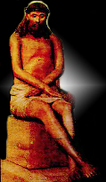
На 23 ноября приходится день рождения одного из наиболее известных деятелей революции — академика Анатолия Васильевича Луначарского (1875—1933), наркома просвещения. Он связан с историей нашего Края тем, что открыл для общественности, а по большому счету и для науки феномен «пермских богов» — православной скульптуры Прикамья. Безусловно, мы обязаны Луначарскому тем, что «пермские боги» не только уцелели в период атеистического раздолья, но и по сути дела вошли в фонд культурного наследия России-СССР. Удивительные произведения искусства привлекли внимание исследователей и сегодня открывают перед нами позабытые страницы истории родного края.
Деревянная пластика зародилась на Урале, возможно, не без влияния псковских традиций, в XVI столетии. Однако наибольшего расцвета она достигла во второй половине XVIII века, причем преимущественно в Прикамье. Это во многом объясняется тем, что в указанный отрезок времени Пермская земля превратилась в один из крупнейших индустриальных очагов России, где проживали сотни даровитых мастеров по дереву. Вот что сообщает по этому поводу один из крупнейших современных исследователей пермской скульптуры О.М. Власова:
«Во вновь образованных горнорудных поселках — в Кыну, Очере, Кусье-Александровском, Пожве, Нытве, Чермозе, Лысьве, Пашии, Бисере, Кизеле, Полазне — строились храмы и промышленные сооружения, развивалось декоративно-прикладное искусство. Наличие огромных лесных массивов способствовало первоочередному развитию деревообрабатывающих ремесел и, в частности, высокого искусства художественной резьбы, предназначенной для украшения храмов».
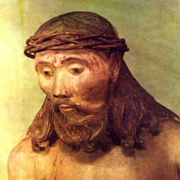
На территории Горнозаводского района обнаружены два образца пермской православной пластики. Из них наиболее знаменита статуя сидящего Христа «Спас Полунощный» из Пашии, датируемая XVIII веком. Она входила в состав скульптурной группы, включавшей девятнадцать деревянных изваяний. Эти скульптуры во время перестройки местной церкви (в середине XIX века) временно разместили по разным часовням. По легенде, небеса покарали за это пашиян, напустив на поселок «непогодь». Так было или иначе, но покарать следовало: из некогда обширного наследия сегодня сохранились лишь крохи.
Как бы то ни было, после всех злоключений статую окружили большим почетом. В часовне, где она с тех пор хранилась, богомольцы чтили ее, говорят, выше любого из образов. Специалисты признают Христа Полунощного из Пашии уникальным произведением искусства, поскольку подобных ему скульптур крайне мало. И дело не только в выразительности изображения Спаса, но и в особой сложности изделия.
Фигура Иисуса в этой скульптуре помещалась в так называемую темницу: своеобразный миниатюрный деревянный теремок, открытый с четырех сторон для свободного лицезрения скульптуры. Неизвестный талантливый мастер украсил темницу витыми колоннами, ажурной резьбой, рельефом в виде ангелов. Первый из советских исследователей «пермских богов» Н.Н. Серебренников восторженно написал: «Пашийская статуя Христа, сидящего в темнице, — оригинальна, подобных не встречается. Она — создание смелой творческой индивидуальности».
Статуя передает «страсти Христовы» — терзания Того, Кто оставлен всеми, предан несправедливому суду и ожидает мучительной и позорной смерти во имя любви к людям. Поза Спасителя безвольно-покорна: сложенные руки, недвижно застывшее тело; но осунувшееся лицо с глубоко запавшими глазами передает массу мыслей и чувств страдальца. Мастер не стал в натуралистичных подробностях передавать терновый венец на голове Иисуса, ограничившись голыми прутиками без шипов. И тем более контрастно и страшно смотрятся струйки охристой крови на лбу Христа: охра подчеркивает выразительность глаз и говорит о том, что внутренняя, душевная боль сильнее физической.
Тело мученика имеет правильные пропорции. Оно крепко, слегка грубовато, не изнежено, привычно к тяжелому труду. Анонимный мастер, простой русский мужик, передал в этом теле земную историю Христа, скромного плотника — такого же, как и сам скульптор. Господь един для всех народов, верил пашийский мастер, отчего увидел в светлом лике русские черты, совсем как спустя двести с лишним лет сделал это живописец Борис Ольшанский.
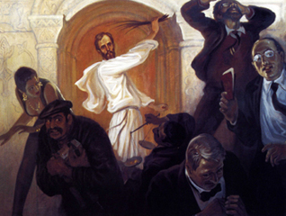
Б. Ольшанский. Изгнание торгующих из храма
Вторая пашийская находка, относящаяся к пермской деревянной пластике, — голова Христа из скульптурной группы «Распятие с предстоящими» (XVIII в.). Группа интересна тем, что она выполнена очень упрощенно, за исключением головы, у которой мастер проработал мельчайшие детали. По мнению Серебренникова, «эту голову в Пашии мог создать только автор статуи “Сидящего Христа”. Голова распятого Христа тоже исполнена оригинально и с большой творческой смелостью».
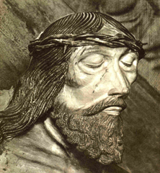
Автор скульптуры подчеркнул мученическое выражение лица, заострив его черты, повысив резкость выпирающих костей черепа и наложив глубокие морщины. Следы резьбы (стамески) намеренно не заглаживались, что придает лицу исключительную экспрессию.
Справедливо высказывание искусствоведа Г.К. Вагнера о деревянной пластике Прикамья: «Среди произведений пермской скульптуры есть самые разнохарактерные образы — лирические, эпические, а подчас совершенно потрясающие по драматизму. По существу, они и представляют величественный эпилог древнерусской скульптуры, на протяжении семи-восьми веков хранившей секрет настоящего одухотворенного монументализма».
Источники:
Вагнер Г.К. Скульптура Древней Руси //Триста веков искусства. М., 1976. С. 262
Власова О.М. Художественные особенности пермской деревянной скульптуры в аспекте историографии //Вестник Челяб. ун-та. 2011. №37 (252). Вып. 61. С. 166—171
Любимов Л.Д. Искусство Древней Руси. — М., 1981. С. 328—332
Серебренников Н.Н. Пермская деревянная скульптура. — Пермь, 1967

